Національний університет «Львівська Політехніка»
Інститут комп’ютерних технологій, автоматики та метрології
Кафедра ЕОМ

Звіт
Про виконання лабораторної роботи №8

З дисципліни «Комп’ютерні мережі»

Варіант №17

Виконав:
ст. гр. КІ-303
Порубайміх О.Є.

Перевірив:
старший викладач
Торубка Т.В.

Львів – 2024
Звіт
Тема
Веб – камери в локальних мережах

Мета
Підключити веб – камери в локальних мережах.

Порядок виконання роботи
- Підключити камеру до живлення та до комп’ютера налаштування.
- Отримати доступ до стартового вікна програми керування камерою.
- Налаштувати мережний інтерфейс камери.
- Підключити камеру до безкабельної мережі.
- Перевірити стан безкабельного мережного інтерфейсу веб-камери.
- Зафіксувати результати у звіті.

Виконання
- Налаштування локальної мережі.
Створив локальну мережу. Підключив до неї декілька комп’ютерів, веб-камеру, датчик руху і сирену.
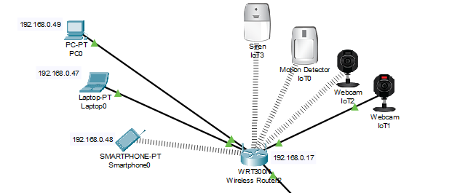
Рис. 1. Локальна мережа.

Налаштував Частину провайдера.
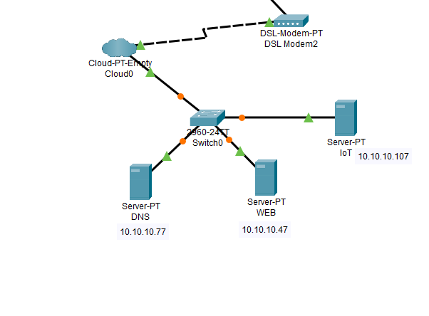
Рис. 2. Мережа провайдера.

Створив аккаунт для доступу в мережу IoT.
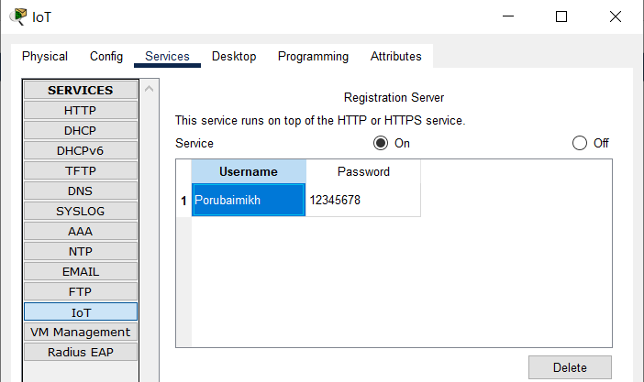
Рис. 3. Налаштування акаунту для ведення відеоспостереження.

З’єднав мережі між собою.
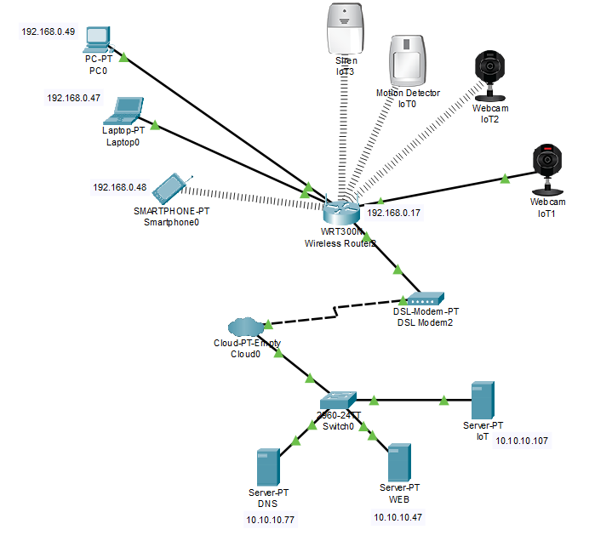
Рис. 4. З’єднані мережі.

Налаштував мережеві параметри маршрутизатора.
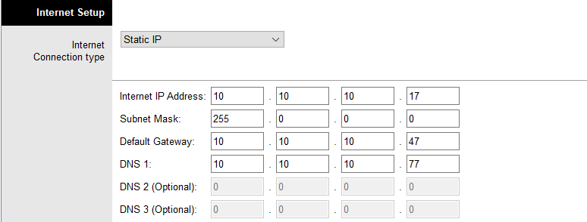
Рис. 5. Інтернет-налаштування маршрутизатора.

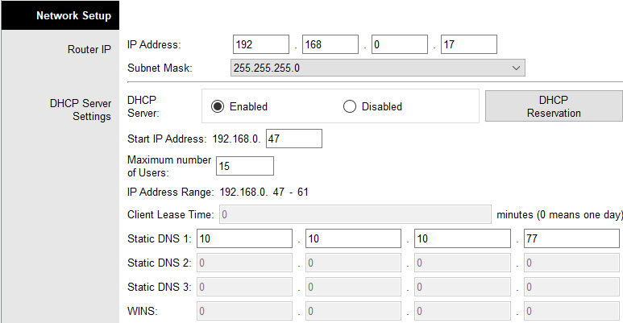
Рис. 6. Налаштування маршрутизатора для локальної мережі.

Налаштував параметри безкабельного доступу.
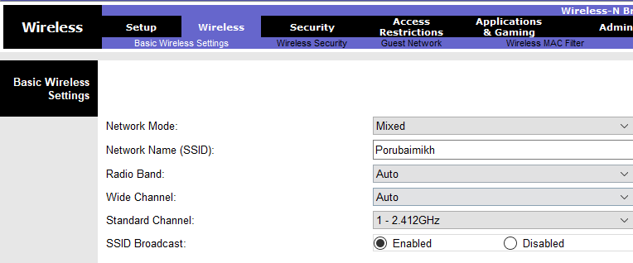
Рис. 7. Параметри безкабельного доступу.

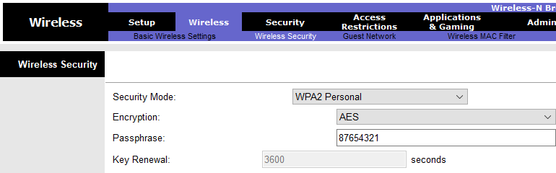
Рис. 8. Параметри безкабельного доступу.

Налаштував параметри DNS-cервера.
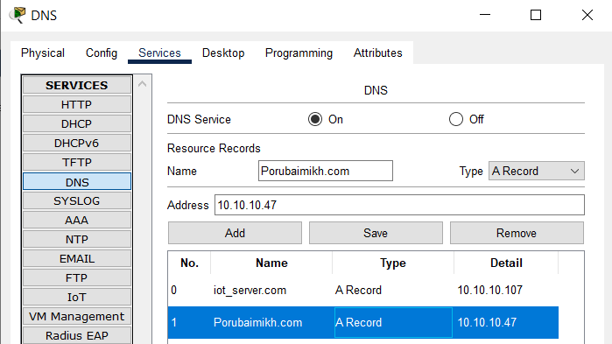
Рис. 9. Параметри DNS-cервера.

Налаштував веб-камеру і інші елементи мережі IoT.
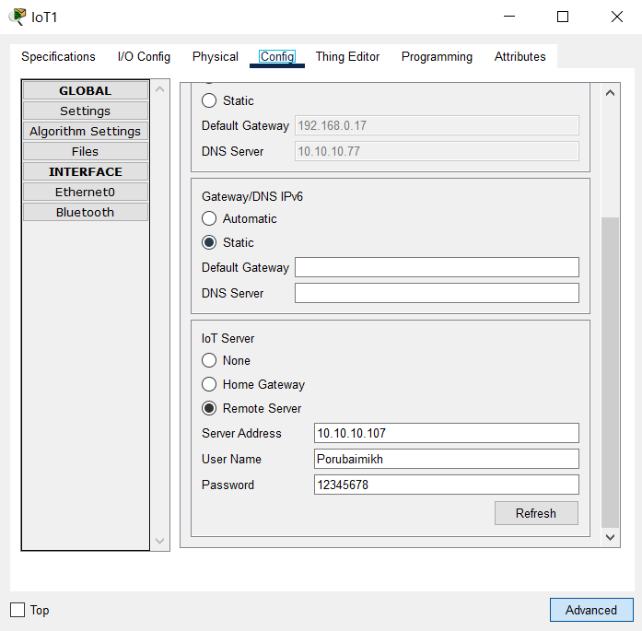
Рис. 10. Налаштування веб-камери.

Налаштував умови для автоматичного ввімкнення і вимкнення камери і сирени, якщо датчик руху спрацював.
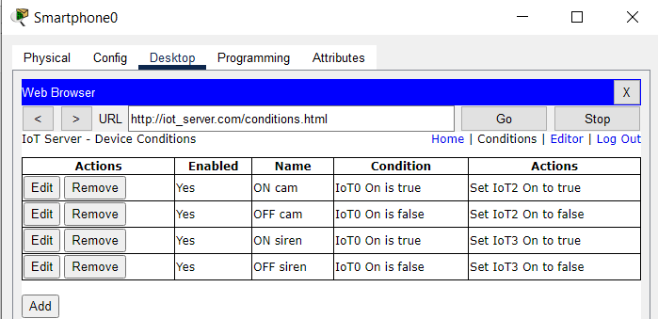
Рис. 11. Налаштування умов.

- Перевірка роботи камер.
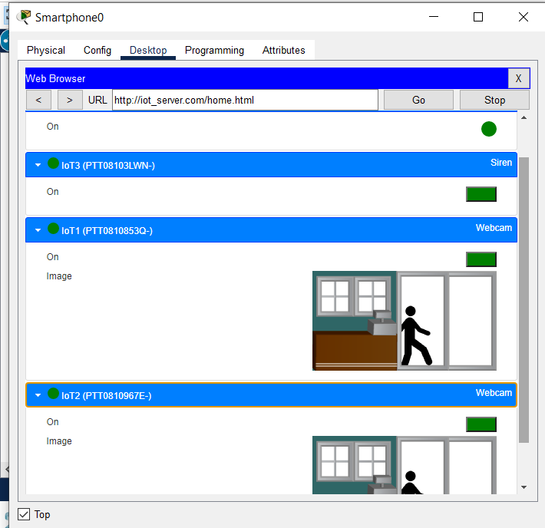
Рис. 12. Перевірка роботи камер.

Висновок
Під час виконання даної лабораторної роботи я набув навичко підключення веб-камер в локальній мережі.

